VI-SOFT_RU

Строение программы

Экран логин (login screen) – page 100, alias LOGIN_DESKTOP

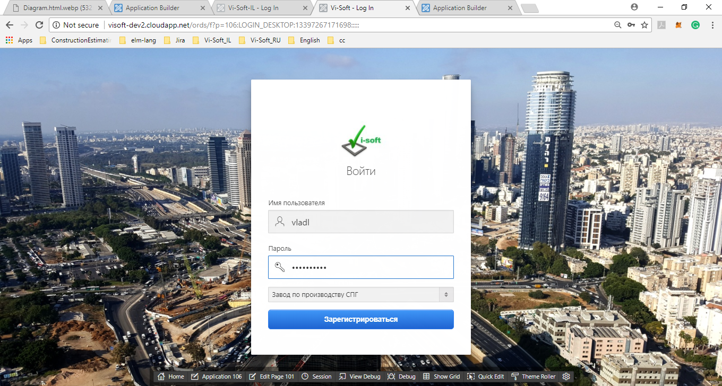

Для данного экрана используются связи из таблиц

* Users
* Projects
* Project_Tree (when a project creates, the project task of first level creates too, and one task of second level)
* User_project_app_roles (permissions for projects)
* User_project_tasks (permissions for tasks in project tree)

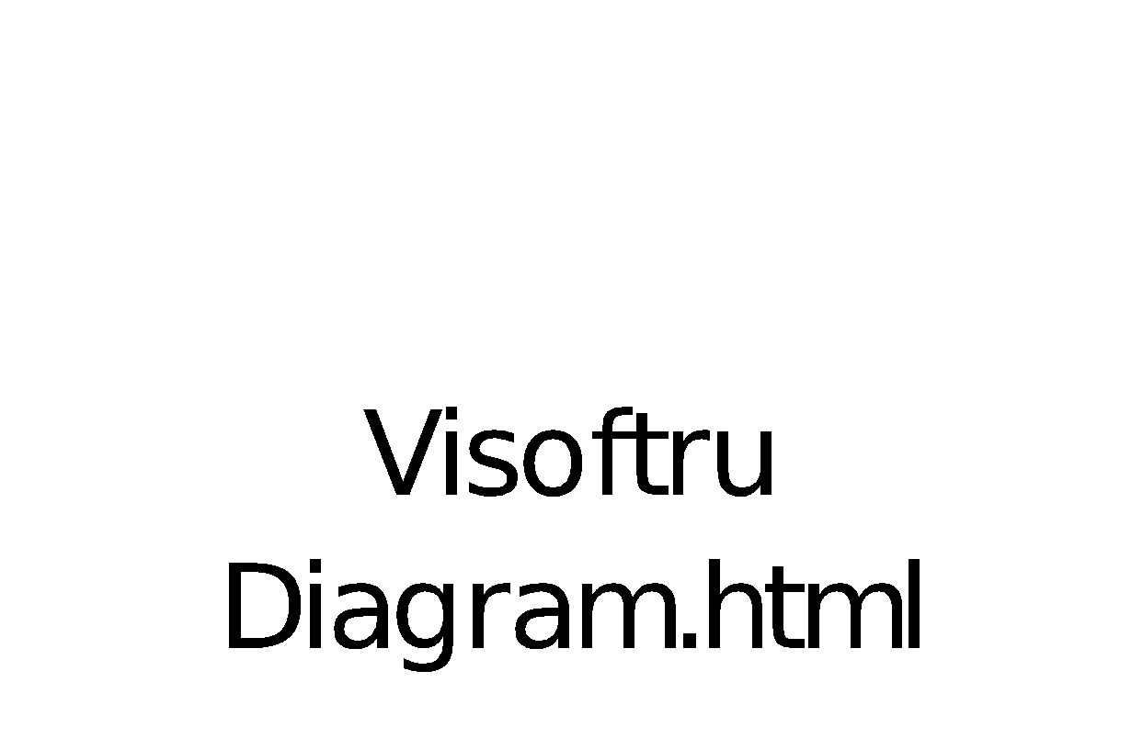

Строение меню программы и основные структуры данных (таблицы) в которых размещена информация

1. Главная (page 1)

Главная страница содержит 4 графика. Один для RFI, три для NCR (трех уровней). Каждый из графиков содержит ссылку на страницу-репорт своей формы, с фильтрацией по статусу выбранному на графике. Графики написаны на HTML5/CSS3/JS/PLSQL. Работают с таблицами: RFI и NCR соответственно, вытягивая нужную информацию по статусу форм.

* 1. Реквизиты Проекта (page 109 , display only)

Страница является отображением информации по проекту и субподрядчикам имеющимся на проекте. Создание и редактирование какой-либо информации на этой странице – отсутствует.

* **PROJECTS,**
* **PROJECT_TREE_DETAIL** 
  1. Пользователи

Форма-репорт (page 2) и форма создания/редактирования (page 3).

При создании пользователя необходимо ввести валидный адрес почты, имя пользователя, пароль. Адрес почты разрешено дублировать в системе, имя пользователя, он же логин, - уникально. При создании пользователя возможно определить его доступ в программе и проект (это будет влиять в дальнейшем на его область видимости).

* **USER_PROJECT_APP_ROLES,**
* **USERS,**
* **USER_PROJECT_TASKS**
  1. Допуски пользователя

Форма-репорт (page 5) и форма создания/редактирования (page 6).

При создании допуска, выбирается пользователь уже имеющийся в системе, выбирается должность для него, проект и субподрядчик. Это влияет на его область видимости и возможность создавать\редактировать формы в системе.

* **USER_PROJECT_APP_ROLES (permissions for projects),**
* **USER_PROJECT_TASKS (permissions for tasks in project tree)**
  1. Персонал

Форма-репорт(page 9) и форма создания/редактирования (page 10).

Персонал задействованный на проектах. Включает в себя Ответственность, Принадлежность к организации, Должность и прочие атрибуты

Также имеется возможность прикрепить файл (типа приказ и т.п.) к определенному контакту.

* **PROJECT_ROLES (roles for project contacts, like qc/qa/surveyor),**
* **FORM_DOCUMENTS**
  1. Этапы проекта

Форма-репорт (page 14) и формa создания/редактирования информации(page 15) .

Форма-репорт обладает процедурами вычисления количества запланированных работ по Этапу проекта и вычисления процентного соотношения выполненных работ к оставшимся.

в форме создания\редактирования требуется выбрать родительский этап, к которому будет прикреплен вновь создающийся.

* **PROJECT_TREE**
  1. Контрактная информация (часть разрешительных документов)

Форма-репорт(Page 69) и форма создания/редактирования.

Крепится файл, его описание и тип.

* **REF_DOC,**
* **REF_DOC_TYPE (name_in_ad = ‘approvals’)**
  1. Данные проекта (Page 301) – редактирование (like 1.1 but editable for global admin)

Одностраничная форма. Позволяет редактировать данные проекта, на котором сейчас находиться пользователь.

* **PROJECTS**
  1. Субподрядчики (page 107,108)

Форма-репорт и форма создания/редактирования.

Позволяет крепить к «субподрядчику» (второй уровень в дереве проекта) краткое имя и дополнительную информацию.

* **PROJECT_TREE_DETAIL,**
* **PROJECT_TREE**
  1. Проекты

Форма-репорт(page 106) и форма создания/редактирования (page 301).

Форма репорт содержит информацию о всех проектах данной программы. Форма создания/редактирования, соответственно позволяет изменять информацию. При создании проекта важную роль играет Краткое название субподрядчика. Данное поле, является этапом второго уровня при создании нового проекта. Второй этап проекта в дереве проекта, является субподрядчиком. Таким образом заполняя это поле, мы автоматически создаем Этап второго уровня в дереве проекта в виде субподрядчика.

* **PROJECTS,**
* **PROJECT_TREE**

1. Дерево проекта (page 18, using APEX tree report to show the hierarchical structure of tree by levels and using JS to have different colors for different levels)

Дерево проекта отображает Названия проекта, Субподрядчиков, Разделы строительства, Объекты и Проводимые на этом Объекте работы.  
Также на каждой строке отображается наличие прикрепленных Актов входного контроля, Геодезических схем, Актов освидетельствования скрытых работ и прочих форм путем отображения белых скрепок. Также отображается наличие Предписания о несоответствии отображением красной скрепки.   
При нажатии на строку, всплывет модальное окно на котором отобразится наличие всех прикрепленных документов. Каждая строка модального окна также является ссылкой на страницу-репорт соответствующей формы, прикрепленной к данному «этапу проекта».

Так же на дереве проекта, отображается: Сроки начала работ по «этапу проекта», Запланированное количество работ, Количество работ по актам (путем пересчета информации в базе данных)

Есть возможность фильтрации по Субподрядчику для перестройки дерева и более удобному отображению информации.

* **PROJECT_TREE,**
* **FORM_TASKS,**
* **ACT_PRE_CONTROL,**
* **ACT_HIDDEN_WORKS,**
* **ACT_AXES_BREAKDOWN,**
* **NCR_SETTINGS, NCR**

3. Разрешительная документация

3.1 Материалы

Форма-репорт (page 34) и форма создания/редактирования (page 35)

Содержат информацию по материалам доступным на проекте. Есть возможность прикрепить файлы (паспорт, сертификат и пр.).

* **MATERIALS**
* **FORM_DOCUMENTS**

3.2 Изделия (page 44,45)

Форма-репорт (page 44) и форма создания/редактирования (page 45)

Содержат информацию по изделиям доступным на проекте. Есть возможность прикрепить файлы (паспорт, сертификат и пр.)

* **PRODUCT_ITEM**
* **PRODUCT_ITEM_FORM_DOC**

3.3 Производители

Форма-репорт (page 52) и форма создания/редактирования (page 53)

Содержит имена производителей на двух языках.

* **MANUFACTURER**

3.4 Технологические карты и процедуры

Форма-репорт (page 69) и форма создания/редактирования (page 71)

Содержит Серийный номер, Краткое название документа, Описание.

Есть возможность прикрепить файлы (паспорт, сертификат и пр.)

* **REF_DOC**
* **REF_DOC_TYPE**

3.5 Допуски персонала

Форма-репорт (page 69) и форма создания/редактирования (page 71)

Содержит Серийный номер, Краткое название документа, Описание, Срок годности.

Есть возможность прикрепить файлы (паспорт, сертификат и пр.)

* **REF_DOC**
* **REF_DOC_TYPE**

3.6 Поверка оборудования и лицензии

Форма-репорт (page 69) и форма создания/редактирования (page 71)

Содержит Серийный номер, Краткое название документа, Описание, Срок годности.

Есть возможность прикрепить файлы (паспорт, сертификат и пр.)

* **REF_DOC**
* **REF_DOC_TYPE**

3.7 Нормативные документы РФ

Форма-репорт (page 69) и форма создания/редактирования (page 71)

Содержит Серийный номер, Краткое название документа, Описание.

Есть возможность прикрепить файлы (паспорт, сертификат и пр.)

* **REF_DOC**
* **REF_DOC_TYPE**

*Технологические карты и процедуры, Допуски персонала, Поверка оборудования и лицензии,Нормативные документы РФ: используют одни и те же страницы для репорт-пейджа(69) и страницы создания\редактирования(71). По нажатию на определенное меню, в айтем страницы передается значение, по которому программа понимает, какую информацию отображать на странице.*

3.8 Краткое название документа

Форма-репорт (page 75) и форма создания/редактирования (page 76)

Содержит Название определяющее тип документа.

* **REF_DOC_TYPE**

4. Рабочая документация

4.1 Ревизии чертежей

Форма-репорт (page 28) и форма создания/редактирования (page 29)

Содержит номер чертежа (выбирается из уже созданных чертежей), Ревизию, Дату.  
Есть возможность прикрепить файл (паспорт, сертификат и пр.)

* **DRAWING_REVISIONS**
* **DRAWINGS**

4.2 Чертежи

Форма-репорт (page 48) и форма создания/редактирования (page 49)

Содержит Номер чертежа, номер заказчика.  
Прикрепляется множество Этапов строительства 4-го уровня дерева проекта.

* **DRAWINGS**
* **FORM_TASKS**
* **For each drawing, it is possible to choose one or more objects out of project tree (4 level tasks) PROJECT_TREE**

4.3 Тех. Запрос

Форма-репорт (page 63) и форма создания/редактирования (page 64)

Содержит Серийный номер, Кем выписано, Статус.  
Прикрепляется множество Этапов строительства 4-го уровня дерева проекта.

Прикрепляется множество Ссылочных документов.

Есть возможность прикрепить файлы (паспорт, сертификат и пр.)

* **REF_DOC**
* **REF_DOC_STATUS**
* **FORM_TASKS**

4.4 Запрос на отклонение

Форма-репорт (page 63) и форма создания/редактирования (page 64)

Содержит Серийный номер, Кем выписано, Статус.  
Прикрепляется множество Этапов строительства 4-го уровня дерева проекта.

Прикрепляется множество Ссылочных документов.

Есть возможность прикрепить файлы (паспорт, сертификат и пр.)

* **REF_DOC**
* **REF_DOC_STATUS**
* **FORM_TASKS**

4.5 Учетный лист

Форма-репорт (page 63) и форма создания/редактирования (page 64)

СодержитУчетный лист номер, Кем выписано

Прикрепляется множество Этапов строительства 4-го уровня дерева проекта.

Прикрепляется множество Ссылочных документов.

Есть возможность прикрепить файлы (паспорт, сертификат и пр.)

* **REF_DOC**
* **REF_DOC_STATUS**
* **FORM_TASKS**

*Тех. Запрос, Запрос на отклонение,Учетный лист:* используют одни и те же страницы для репорт-пейджа(63) и страницы создания/редактирования(page 64). По нажатию на определенное меню, в айтем страницы передается значение, по которому программа понимает, какой “отчет” из трех, отображать на странице.

5. Контроль качества

5.1 Запрос на инспекцию (page 19,20(Yamal),110(all other projects)

На репорте есть выгрузка в эксель от АПЕКСА.

Содержит Номер запроса на инспекцию - Субподрядчик, Номер запроса на инспекцию - Пакет, Рабочий индекс, Порядковый номер, Соответствующий индекс ,Статус, ППИ и пр.

Прикрепляется множество Этапов строительства 4-го уровня дерева проекта.

Есть возможность прикрепить файлы (паспорт, сертификат и пр.)

* **RFI – table name**
* **For each form in Yamal project, it is possible to choose one or more objects out of project tree (4 level tasks) PROJECT_TREE**
* **For each form in all other projects, it is possible to choose one or more work_types out of project tree (5 level tasks) PROJECT_TREE**
* **ITP**
* **ITP_ACTIVITIES**
* **RFI is strictly connected to ITP activity and inspection is done for the work stated in ITP activity**

5.2 Предписание о несоответствии

Форма-репорт (page 21) и форма создания/редактирования (page 22)

Форма репорт содержит селект лист по которому можно перестроить репорт и выбрать NCR определенного типа. На репорте есть выгрузка в эксель от АПЕКСА.

Содержит Выпустившая организация, Адресат. Запрос на предоставление Уступки и пр. Есть выгрузка в эксель (на темплейт) конкретного документа.

Есть динамически рассчитывающиеся статусы.

Прикрепляется множество Этапов строительства 4-го уровня дерева проекта.

Прикрепляется множество Ссылочных документов.

Есть возможность прикрепить файлы (паспорт, сертификат и пр.)

* **NCR**
* **NCR_ISSUED_DURING**
* **NCR_PROPOSED_TREATMENT**
* **NCR_CONTRACTOR_DECISION**
* **NCR_SETTINGS**
* **FORM_REF_DOC**
* **REF_DOC**
* **FORM_TASKS**

5.2.1 Настройка предписаний о несоответствии (page 67)

Содержит репорт, в который добавляется новое название через модальное окно(page 60)

* **NCR_SETTINGS**

5.3 План проверок и испытаний

5.3.1 ППИ

Форма-репорт (page 57) и форма создания/редактирования (page 58)

Содержит поля Номер ППИ, Названия документа на двух языках.

* **ITP**
* **ITP_ACTIVITIES**

5.3.2 Документы ППИ; Ревизии

Форма-репорт (page 13) и форма создания/редактирования (page 27)

Содержит поляНомер ППИ, Названия документа ППИ, ППИ рев.

Есть возможность прикрепить файлы (паспорт, сертификат и пр.)

* **ITP_REVISIONS**
* **ITP**

5.3.3 Данные ППИ

Форма-репорт (page 38) и форма создания/редактирования (page 29)

Репорт пейдж имеет селект лист, позволяющий представить репорт только по выбранному номеру в селект листе.

Содержит Номер ППИ, Идентификатор группы деятельности, Идентификатор деятельности т пр.

* **ITP_ACTIVITIES**

6. Исполнительные схемы

6.1 Типы схем

Форма-репорт (page 94) и форма создания/редактирования (page 95)

Содержит названия типа схемы.

* **REF_DOC_TYPE**

6.2 Схемы

Форма-репорт (page 92) и форма создания/редактирования (page 93)

Репорт пейдж можно изменить по субподрядчику.

Содержит Номер, Дату.

Прикрепляется множество Этапов строительства 4-го уровня дерева проекта.

Есть возможность прикрепить файлы (паспорт, сертификат и пр.).

* **LAB_TESTS_DIAGRAMS_RU**
* **REF_DOC_TYPE**
* **FORM_TASKS**

6.3 Геодезические схемы

Форма-репорт (page 81) и форма создания/редактирования (page 93)

Репорт пейдж можно изменить по субподрядчику.

Содержит Номер, Дату, Раздел строительства, Объект.

Прикрепляется множество Этапов строительства 5-го уровня дерева проекта.

* **LAB_TESTS_DIAGRAMS_RU**
* **REF_DOC_TYPE**
* **FORM_TASKS**

7. Лабораторные заключения

7.1 Типы заключений

Форма-репорт (page 98 ) и форма создания/редактирования (page 122)

Содержит наименование как тип заключения.

* **REF_DOC_TYPE**

7.2 Перечень видов испытаний

Форма-репорт (page 96) и форма создания/редактирования (page 99)

Содержит вид испытания.

* **REF_DOC_TYPE**

7.3 Лабораторные заключения

Форма-репорт (page 102) и форма создания/редактирования (page 93)

Страница репорта имеет возможность сортировки по Субподрядчику.

Содержит Тип заключения, Номер заключения, Дата, Вид испытания.

Прикрепляется множество Этапов строительства 4-го уровня дерева проекта.

Есть возможность прикрепить файлы (паспорт, сертификат и пр.).

* **LAB_TESTS_DIAGRAMS_RU**
* **REF_DOC_TYPE**
* **FORM_TASKS**

*Схемы, Геодезические схемы, Лабораторные заключения:*

используют одни и те же страницы создания/редактирования(page 93). Поля на странице отображаются динамически, в зависимости от того, какую форму мы заполняем. Тип формы передается со странице репорта при переходе.

8. Журналы

8.1 Специальные журналы

8.1.1 Журнал входного контроля

8.1.2 Журнал бурения скважин

8.1.3 Журнал погружения свай

8.1.4 Журнал сварочных работ

8.1.5 Журнал работ по монтажу строительных конструкций

8.1.6 Журнал производства антикоррозионных работ

8.1.7 Журнал антикоррозионной защиты сварных соединений

*Все страницы репортов имеют возможность сортировки по Этапам строительства 3,4,5 уровня.*

*Содержат Субподрядчика, Раздел строительства, Объект и прочие поля.*

*Поля на журналах отображаются в зависимости от типа журнала.*

8.2 Общие журналы

Являются по сути отчетом по всем имеющимся журналам, кроме журнала входного контроля. Имеют возможность создания собственного экземпляра.

8.3 Сводные журналы

Не имеют возможности создания или редактирования. Предназначено для выгрузки документов в эксель. По сути являются сумарным отчетом по журналам.

*Все журналы используют общие таблицы для хранения данных.*  
Для хранения собственных данных:

* **WORKING_DIARY**

Связанные таблицы:

* **v_full_contacts_names**
* **form_tasks**
* **project_tree**
* **form_tasks**

9. Исполнительная документация

9.1 АКТ разбивки осей

Форма-репорт (page 4) и форма создания/редактирования (page 7)

Содержит Код акта, Номер ревизии кта, Дата акта, Субподрядчика, Раздел строительства, Объект, пр.  
Существует выгрузка в XLSX.

Есть возможность прикрепить файлы (паспорт, сертификат и пр.).

Есть отображение к каким реестрам прикреплена форма с возможностью перехода к реестру.

Есть выгрузка в эксель одной формы и репорт пейджа.

* **ACT_AXES_BREAKDOWN**
* **FORMS**
* **FORM_TASKS**
* **PROJECT_TREE**
* **DRAWINGS**

9.2 АКТ освидетельствования скрытых работ

Форма-репорт (page 16) и форма создания/редактирования (page 17)

Содержит Код акта, Ревизия акта, Номер, Дата акта, Субподрядчик, Раздел строительства, Объект пр.

Крепиться множества Этапов проекта дерева проекта 5-го уровня

,множество Ссылочных документов

,множество Исполнительных схем

,множество Нормативная документация.

Есть возможность прикрепить файлы (паспорт, сертификат и пр.).

Есть отображение к каким реестрам прикреплена форма с возможностью перехода к реестру.

Есть выгрузка в эксель одной формы и репорт пейджа.

* **ACT_HIDDEN_WORKS**
* **FORMS**
* **FORM_TASKS**
* **PROJECT_TREE**
* **DRAWINGS**

9.3 АКТ освидетельствования ГРО

Форма-репорт (page 8) и форма создания/редактирования (page 11)

Множество необязательных полей.

Есть возможность прикрепить файлы (паспорт, сертификат и пр.).

Есть отображение к каким реестрам прикреплена форма с возможностью перехода к реестру.

* **ACT_GEO_BASIS**
* **FORMS**
* **FORM_TASKS**
* **PROJECT_TREE**

9.4 АКТ входного контроля (Материалы)

Форма-репорт (page 23) и форма создания/редактирования (page)

Содержит Номер акта, Дата акта, Субподрядчик, Раздел строительства, Объект, Позиция, Приемка материалов.

Крепиться множества Этапов проекта дерева проекта 5-го уровня

,множество Ссылочных документов.

Есть возможность прикрепить файлы (паспорт, сертификат и пр.).

Есть отображение к каким реестрам прикреплена форма с возможностью перехода к реестру.

Есть выгрузка в эксель одной формы и репорт пейджа.

* **ACT_PRE_CONTROL**
* **MEASURE_UNITS**
* **DRAWINGS**
* **FORM_TASKS**
* **PROJECT_TREE**

9.5 АКТ освидетельствования ОК

Форма-репорт (page 50) и форма создания/редактирования (page 55)

Содержит Код акта, Ревизия акта, Номер.

Крепиться множества Этапов проекта дерева проекта 5-го уровня

,множество Учетных листов.

Есть возможность прикрепить файлы (паспорт, сертификат и пр.).

Есть отображение к каким реестрам прикреплена форма с возможностью перехода к реестру.

Есть выгрузка в эксель одной формы и репорт пейджа.

* **ACT_CSI**
* **DRAWINGS**
* **FORM_TASKS**
* **PROJECT_TREE**

9.6 АКТ входного контроля (Изделия)

Форма-репорт (page 41) и форма создания/редактирования (page 42)

Содержит Контролируемая позиция, Множество изделий, Номер акта, Дата акта, Субподрядчика, Раздел строительства, Объект, Вид инспекции, Приемка материалов и пр.

Крепиться множества Этапов проекта дерева проекта 5-го уровня

,множество Ссылочных документов.

Есть возможность прикрепить файлы (паспорт, сертификат и пр.).

Есть отображение к каким реестрам прикреплена форма с возможностью перехода к реестру.

Есть выгрузка в эксель одной формы и репорт пейджа.

* **ACT_PRE_CONTROL**
* **MEASURE_UNITS**
* **DRAWINGS**
* **FORM_TASKS**
* **PROJECT_TREE**

9.7 Реестры

Форма-репорт (page 111) и форма создания/редактирования (page 112)

Содержит Раздел, Номер реестра, Субподрядчика, Титульный объект, Подобъект, Даты работ. Крепиться множество актов, схем, лабораторных заключений, журналов, прочим форм.

Есть выгрузка в эксель одной формы

Есть возможность прикрепить файлы (паспорт, сертификат и пр.).

* **REGISTERS**
* **PROJECT_TREE**

10. Отчеты**\***

10.1 Список запросов на инспекцию (page 26)

Предоставляет информацию согласно выбранным датам.

Есть выгрузка результата в XLSX.

Выборка идет с использованием следующих основных таблиц:

* **RFI**
* **ITP**
* **ITP_ACTIVITIES**
* **FORM_TASKS**
* **PROJECT_TREE**

10.2 Статус запросов на инспекцию (page 25)

Предоставляет информацию согласно выбранным датам.

Есть выгрузка результата в XLSX.

Выборка идет с использованием следующих основных таблиц:

* **RFI**

10.3 Статус предписаний о несоответствии (page 30)

Предоставляет информацию согласно выбранным датам и типу предписания о несоответствии..

Есть выгрузка результата в XLSX.

Выборка идет с использованием следующих основных таблиц:

* **NCR**

10.4 Прогресс Работ (page 36)

Предоставляет информацию за все время существования проекта

Выборка идет с использованием следующих основных таблиц:

* **FORM_TASKS**
* **PROJECT_TREE**
* **ACT_HIDDEN_WORKS**
* **RFI**

10.5 Прогресс Работ - По Виду Работ (page 36)

Предоставляет информацию за все время существования проекта

Выборка идет с использованием следующих основных таблиц:

* **FORM_TASKS**
* **PROJECT_TREE**
* **ACT_HIDDEN_WORKS**
* **RFI**
* **ACT_PRE_CONTROL**

10.6 Календарь прогресса работ (page 31)

Предоставляет информацию за все время существования проекта с момента начала работ. Который определяется первой работой прикрепленной к этому проекту.

Настройка графика происходит через XML.

Выборка идет с использованием следующих основных таблиц:

* **PROJECT_TREE**

**\****все отчеты в программе представляют суммарную информацию по существующим в программе формам и их состоянию, согласно условиям определенным в запросах, которые выражают бизнес-логику.*